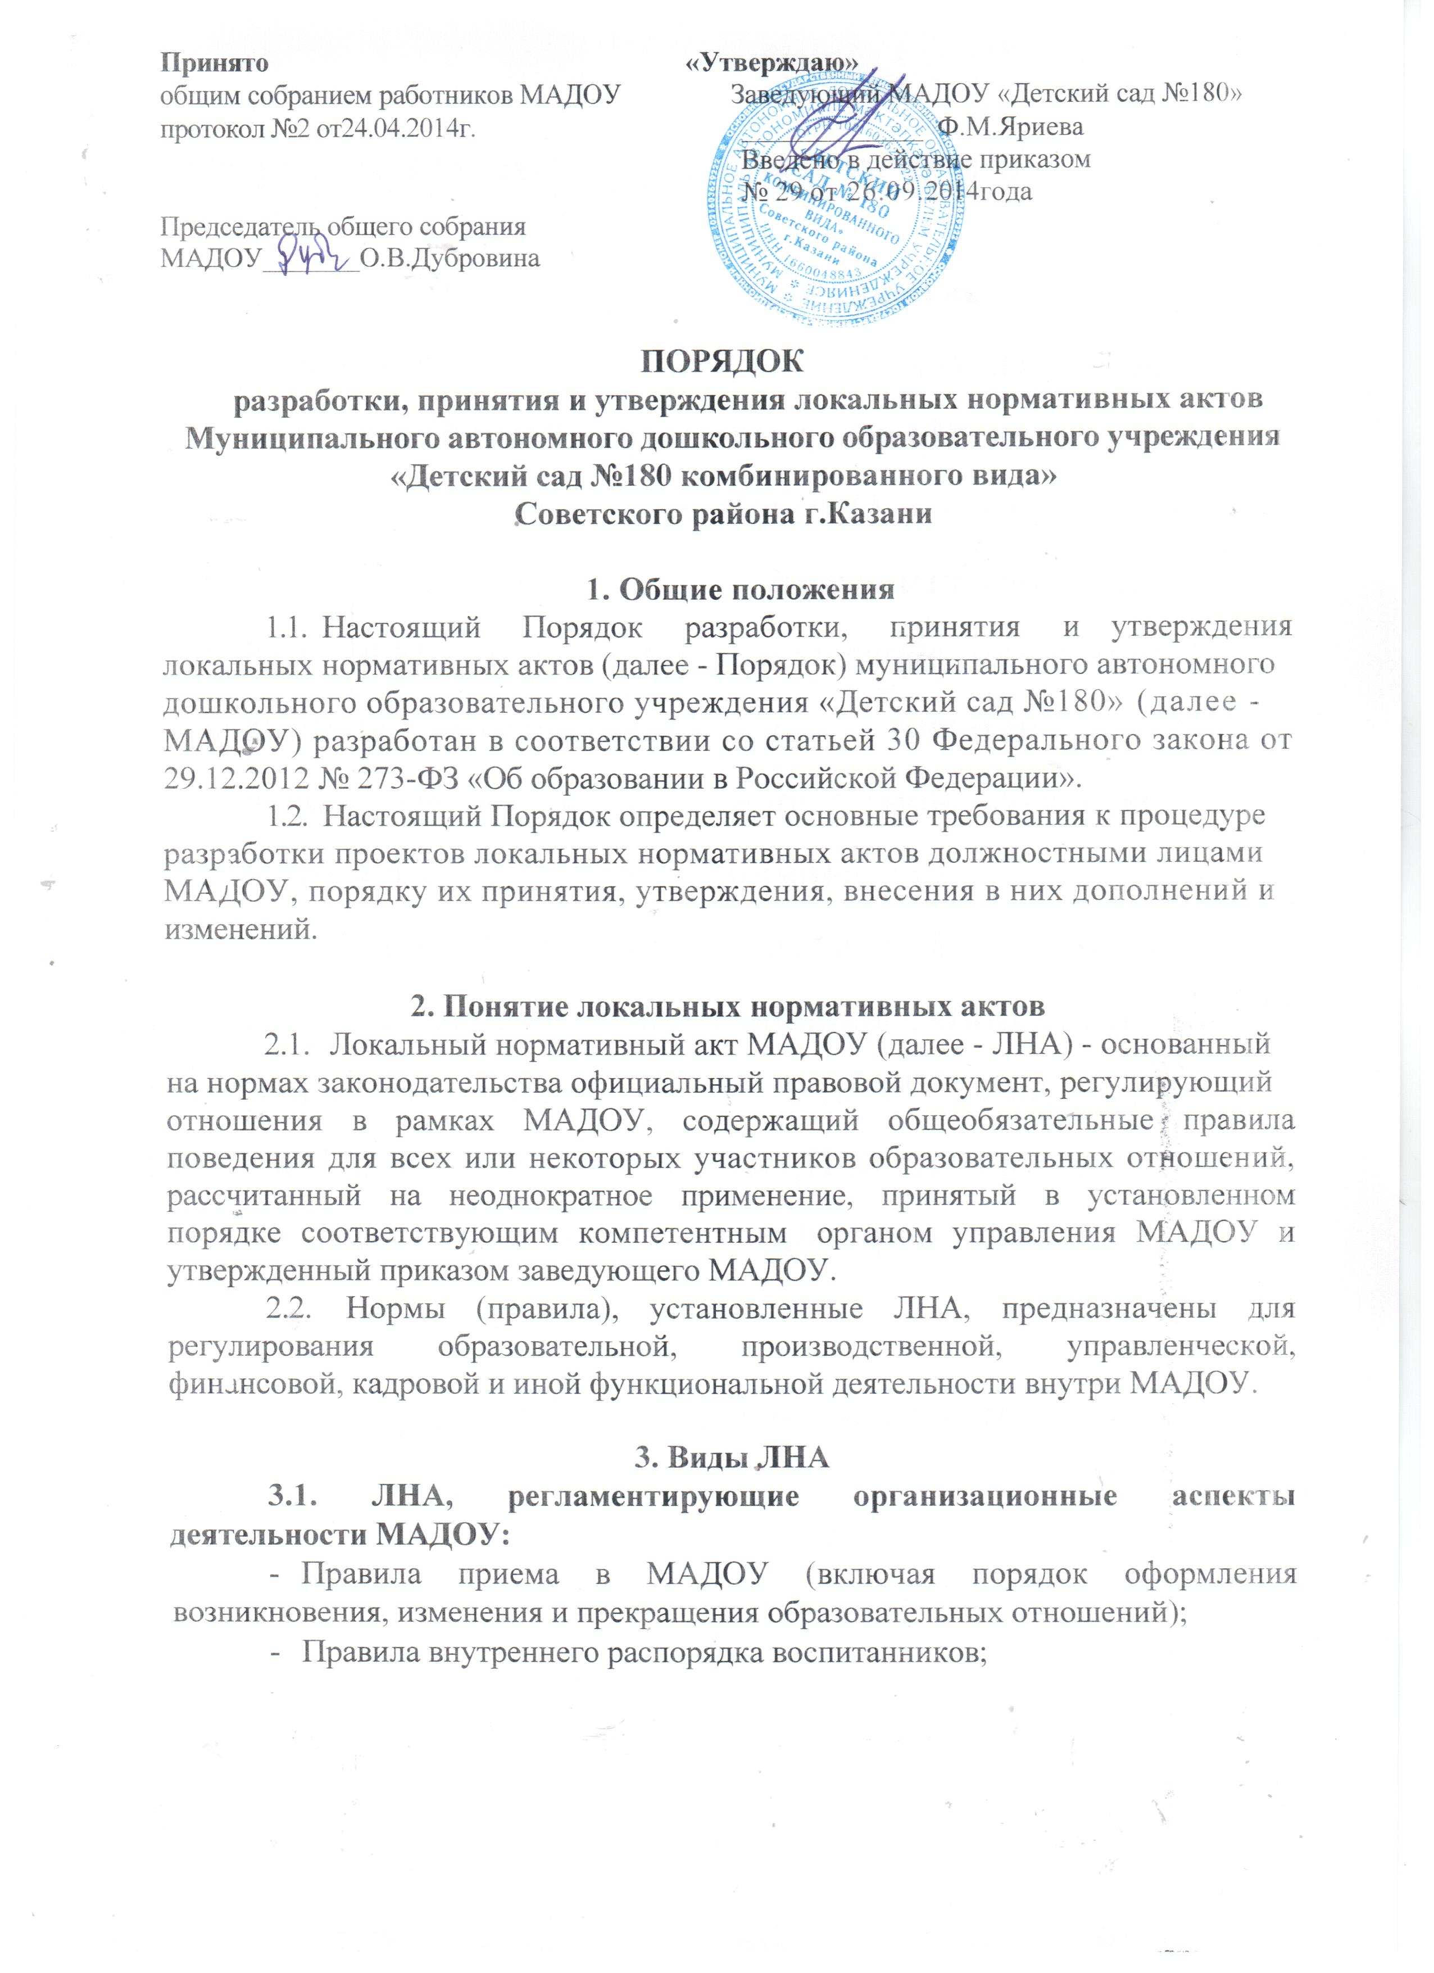
- Правила внутреннего трудового распорядка;
- Требования к одежде воспитанников;
- Порядок пользования объектами инфраструктуры МАДОУ;
- Положение о бракеражной комиссии;
- Штатное расписание МАДОУ;
- Программа развития МАДОУ;
- Порядок организации и проведения самообследования в МАДОУ;
- иные ЛНА.
3.2. ЛНА, регламентирующие порядок управления МАДОУ:
- Положение об общем собрании работников МАДОУ;
- Положение о педагогическом совете МАДОУ;
- Порядок учета мнения совета родителей (законных представителей),
при принятии ЛНА, затрагивающих интересы воспитанников;
- Положение о родительском комитете;
- Положение о Совете МАДОУ;
- иные ЛНА.
3.3. ЛНА, регламентирующие организацию образовательного процесса:
- основная общеобразовательная программа дошкольного образования
МАДОУ;
- Положение о языках образования МАДОУ;
- иные ЛНА.
3.4. ЛНА, регламентирующие права работников МАДОУ, родителей
(законных представителей) воспитанников:
- Положение о профессиональной этике педагогических работников
МАДОУ (Кодекс профессиональной этики);
- Порядок доступа работников МАДОУ к информационно-телекоммуникационным сетям и базам данных, учебным и методическим материалам, материально-техническим средствам обеспечения образовательной деятельности;
- Положение о режиме рабочего времени педагогических работников
МБДОУ (о соотношении учебной и другой педагогической работы педагогических работников МАДОУ);
- Положение об аттестационной комиссии МАДОУ (для проведения
аттестации педагогических работников на соответствие занимаемой должности);
- Положение о комиссии по урегулированию споров между участниками образовательных отношений в ОО;
- иные ЛНА.
Перечень видов ЛНА и конкретных ЛНА не является исчерпывающим. МАДОУ имеет право разрабатывать, принимать и утверждать иные ЛНА.
4. Разработка ЛНА
4.1.Проекты ЛНА разрабатываются по решению заведующего МАДОУ, коллегиальных органов управления МАДОУ (педагогического совета, общего собрания работников). Предложения о разработке ЛНА могут быть внесены любым участников образовательных отношений, а также группой участников образовательных отношений.
4.2.Этапы разработки проектов ЛНА:
- Определение круга вопросов, по которым требуются разработка,
принятие и утверждение ЛНА.
- Создание рабочей группы по разработке ЛНА. Состав рабочей
группы определяется по решению заведующего МАДОУ, коллегиальных органов управления МАДОУ (педагогического совета, общего собрания работников). Состав рабочей группы, сроки и порядок ее работы закрепляется в приказе заведующего МАДОУ.
- Определение сроков разработки ЛНА.
- Назначение ответственного руководителя рабочей группы, который будет координировать участников и контролировать установленные сроки разработки ЛНА.
- Деятельность рабочей группы по разработке проекта ЛНА. Разработанный проект ЛНА согласовывается всеми разработчиками путем заполнения листа согласования, который содержит подпись и должность визирующего документ, расшифровку подписи (инициалы, фамилию) и дату согласования.
- Публичное обсуждение проекта ЛНА. Для публичного обсуждения проект ЛНА размещается в специальном разделе на официальном сайте МАДОУ в сети Интернет и на информационном стенде МАДОУ. Прием поправок, рекомендаций и предложений осуществляет в течение 10 рабочих дней по электронной почте, указанной при размещении текста проекта акта на сайте МАДОУ, либо в письменном виде лично в рабочую группу. Поступившие поправки, предложения и рекомендации обсуждаются рабочей группой в срок не позднее 3 рабочих дней со дня окончания публичного обсуждения проекта ЛНА. По каждому поступившему предложению, поправке, рекомендации рабочая группа составляет заключение («учтено», «учтено частично», «отклонено»). Сводная таблица всех поступивших поправок, предложений, рекомендаций с заключениями размещается в специальном разделе на официальном сайте МАДОУ в сети Интернет и на информационном стенде МАДОУ в срок не позднее 7 рабочих дней после их обсуждения рабочей группой.
- Доработанный текст проекта передается в соответствующий компетентный орган управления МАДОУ, уполномоченный принимать ЛНА.
5. Согласование ЛНА
5.1. В установленных законодательством случаях доработанный проект ЛНА передается на согласование:
- в совет родителей (законных представителей) воспитанников МАДОУ (далее - Совет родителей) - ЛНА, затрагивающие права воспитанников МАДОУ - для учета мнения Совета родителей. Совет родителей не позднее пяти рабочих дней со дня получения проекта ЛНА направляет заведующему МАДОУ мотивированное мнение по проекту ЛНА в письменной форме. В случае если Совет родителей выразил согласие с проектом ЛНА, либо если мотивированное мнение не поступило в обозначенный срок, вопрос о принятии ЛНА вносится заведующим МАДОУ в повестку дня заседания педагогического совета МАДОУ. В случае если Совет родителей высказал предложения к проекту ЛНА, указанные предложения рассматриваются рабочей группой, которая принимает решение об учете предложений и внесении соответствующих поправок в проект ЛНА или об отклонении предложений. В случае отклонения предложений председатель рабочей группы направляет мотивированное объяснение отказа в Совет родителей. После внесения поправок в проект ЛНА или отклонения предложений вопрос о принятии ЛНА вносится заведующим МАДОУ в повестку дня заседания педагогического совета МАДОУ. В случае если мотивированное мнение Совета родителей не содержит согласия с проектом ЛНА, либо содержит предложения по его радикальному изменению, которые заведующий МАДОУ, рабочая группа учитывать не планирует, заведующий МАДОУ или лицо, уполномоченное заведующим МАДОУ в течение трех дней после получения мотивированного мнения проводит дополнительные
консультации с Советом родителей в целях достижения взаимоприемлемого
решения. При недостижении согласия возникшие разногласия оформляются
протоколом, после чего вопрос о принятии ЛНА вносится заведующим МАДОУ
в повестку дня заседания педагогического совета МБДОУ.
- в профсоюзный комитет первичной профсоюзной организации,
представляющий интересы большинства работников МБДОУ (далее - профсоюзный комитет) - ЛНА, регламентирующие трудовые отношения; права и обязанности работников МАДОУ. Профсоюзный комитет не позднее пяти рабочих дней со дня получения проекта ЛНА направляет заведующему МАДОУ мотивированное мнение по проекту. В случае, если мотивированное профсоюзного комитета не содержит согласия с проектом ЛНА либо содержит предложения по его совершенствованию, заведующий МАДОУ может согласиться с ним либо обязан в течение трех дней после получения мотивированного мнения провести дополнительные консультации с профсоюзным комитетом в целях достижения взаимоприемлемого решения.
При недостижении согласия возникшие разногласия оформляются протоколом, после чего заведующий МАДОУ имеет право принять локальный нормативный акт (или внести вопрос о принятии ЛНА в повестку дня заседания общего собрания работников МАДОУ).
5.1.3 учредителю МАДОУ - программа развития МАДОУ. Срок согласования Программы развития МАДОУ установлен учредителем МАДОУ. После согласования Программы развития МАДОУ учредителем вопрос о ее
принятии вносится заведующим МАДОУ в повестку дня заседания педагогического совета МАДОУ.
6. Принятие ЛНА
6.1. ЛНА принимаются:
- Общим собранием работников МАДОУ - локальные нормативные
акты, содержащие нормы трудового права;
- Педагогическим советом МАДОУ - локальные нормативные акты,
содержащие нормы, регулирующие образовательные отношения.
6.2. Порядок принятия решений коллегиальными органами управления
МАДОУ, указанными в п.6.1 настоящего Порядка, регламентирован соответствующими положениями (Положение о педагогическом совете МАДОУ, Положение об общем собрании работников МАДОУ).
7. Утверждение ЛНА
- Заведующий МАДОУ утверждает ЛНА путем издания приказа об
утверждении ЛНА.
- В приказе в обязательном порядке указываются:

- дата введения ЛНА в действие;
- указание об ознакомлении работников с ЛНА и сроки для этого;
- фамилии и должности лиц, ответственных за соблюдение ЛНА;
- иные условия.
7.3. Принятые ЛНА подлежат обязательной регистрации в соответствии
с требованиями делопроизводства в МАДОУ с присвоением им порядкового
номера.
8. Ознакомление участников образовательных отношений с локальными нормативными актами
8.1. Работники МАДОУ в обязательном порядке должны быть ознакомлены под личную роспись со всеми ЛНА, принимаемыми в МАДОУ и непосредственно связанными с их трудовой деятельностью.
8.2. Подтверждение факта ознакомления работников с ЛНА осуществляется следующим образом:
- подписью лица на листе ознакомления с указанием фамилии, имени,
отчества и даты ознакомления. Лист ознакомления прилагается к каждому
локальному нормативному акту, нумеруется, прошивается и скрепляется печатью и подписью должностного лица;
- подписью лица на листе ознакомления, являющемся приложением к
трудовому договору, с регистрацией в специальном Журнале.
8.2. Порядок ознакомления родителей (законных представителей) воспитанников с ЛНА при приеме в МАДОУ регламентирован в Правилах приема в МАДОУ.
8.3. Ознакомление родителей (законных представителей) воспитанников
с ЛНА, принятыми в период обучения воспитанника в МАДОУ,
осуществляется путем размещения копий ЛНА на официальном сайте в сети Интернет, на информационном стенде МАЛОУ, а также в ходе проведения собраний родителей (законных представителей) воспитанников.
8.4. ЛНА МАДОУ размещаются на официальном сайте МАДОУ в сети «Интернет».
9. Изменение ЛНА
9.1. ЛНА подлежат изменению и дополнению в следующих случаях:
- реорганизация либо изменение структуры МАДОУ, которое влечет за
собой изменение наименования либо задач и направлений деятельности;
- изменение законодательства Российской Федерации;
- по усмотрению МАДОУ. В этом случае принимаемые ЛНА не могут
ухудшать положения работников, воспитанников, их родителей (законных представителей) по сравнению с трудовым законодательством, законодательством в сфере образовании, коллективными договорами, соглашениями.
9.2. Локальные нормативные акты могут быть изменены и дополнены
только принятием новой редакции ЛНА в полном объеме акта - путем утверждения нового ЛНА.
10. Отмена ЛНА
10.1.Основания для отмены ЛНА МАДОУ являются:
- истечение срока действия локального нормативного акта (если при
разработке ЛНА был определен период его действия);
- вступление в силу закона или другого нормативного правового акта,
содержащего нормы трудового права, коллективного договора, соглашения,
когда указанные акты устанавливают более высокий уровень гарантий
работникам по сравнению с действовавшим локальным нормативным актом.
10.2. Отмена ЛНА в связи с утратой силы производится приказом заведующего МАДОУ, с ознакомлением работников с содержанием приказа под роспись.

